Querida y Qué herida Amazonía. Navidad 2020. Pareciera que hoy, como en tiempos de Jesús, esos pequeños, entre los que Él mismo se encarna, estorban a los intereses por mantener el poder. Esos pueblos y comunidades de las periferias (quienes son el equivalente a los pastores del tiempo de Jesús) son quienes primero encuentran al Dios con nosotros y se aseguran de que su proyecto sea posible al proteger la vida para que el Reino llegue para las futuras generaciones.

Pero, al igual que en el camino de la redención, la muerte no tiene ni nunca tendrá la última palabra. El Dios de la vida se abre paso desde los márgenes una y otra vez, desafiando a la muerte, afirmando las causas bienaventuradas de los pequeños en la Panamazonía, y tejiendo paulatinamente un Reino de justicia y esperanza del que harán parte sobre todo los que han sido limpios de corazón y quienes han sido forzados a los márgenes-

**CEAMA 2020: conversión, respeto a la vida y fraternidad**

Mauricio López Oropeza, Secretario interino de la CEAMA y secretario de Acción Pastoral del CELAM comparte con Vatican News, lo que ha significado este año para la realidad eclesial de la que forma parte.

La Conferencia Eclesial de la Amazonía nace este año, como respuesta a las conclusiones del Sínodo para la Amazonía, celebrado en octubre de 2019. Actualmente, aunque ya ha comenzado su labor, espera la aprobación de las autoridades vaticanas para poder cumplir su misión. Mauricio López, secretario interino relata el camino recorrido durante este 2020.

En este Adviento, y con la llegada de la Navidad 2020, la primera invitación que recibimos desde la *QUERIDA AMAZONÍA* es a contemplar la pequeñez en la que Dios decide encarnarse para abrir nuevas posibilidades para este mundo. Una vida nueva para sus hijos e hijas amados, para nuestra lastimada hermana tierra, y para la propia Amazonía y sus pueblos, todos ellos expresión viva y concreta de la presencia del Dios con nosotros que se nos anuncia desde los márgenes. No podemos celebrar la venida del redentor en nuestra Amazonía sin mirar a los ojos las expresiones concretas en las que Él se hace presente.

LEA TAMBIÉN

[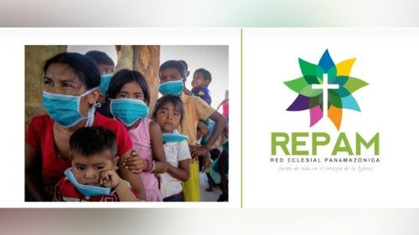](https://www.vaticannews.va/es/iglesia/news/2020-12/repam-2020-acompanar-debiles-vulnerables-hijos-hermanos.html)

25/12/2020

[**REPAM 2020: Acompañar a los más débiles y vulnerables como hermanos**](https://www.vaticannews.va/es/iglesia/news/2020-12/repam-2020-acompanar-debiles-vulnerables-hijos-hermanos.html)

El nacimiento de Jesús hoy se expresa encarnado y en comunión con los más de 1.600.000 mujeres y hombres de la Panamazonía que han sido contagiados por un virus producto de la Pandemia del COVI19. Pero, sobre todo, ellos y muchos más, golpeados por las Pandemias preexistentes de la desigualdad, falta de atención en temas básicos, irrespeto a sus derechos humanos, del pecado continuo contra nuestra casa común por el afán de acumular más y más, y por la presión de los intereses económicos corporativos o momentáneos que producen un impacto mayor en los más pequeños. Esta muerte los acecha, igual que a aquellos más pequeños con los que Dios mismo quiso identificarse al nacer en la sencillez y en la periferia.

Jesús se hace presente abrazando a los cerca de 40,000 mujeres y hombres que han perdido la batalla contra la Pandemia del coronavirus en la Panamazonía, unidos a los cientos de miles más que en el mundo siguen muriendo, ante la mirada cómplice de muchos poderosos que parecen desear que los pequeños no tengan posibilidades de existir en plenitud.

Pareciera que hoy, como en tiempos de Jesús, esos pequeños, entre los que Él mismo se encarna, estorban a los intereses por mantener el poder. Esos pueblos y comunidades de las periferias (quienes son el equivalente a los pastores del tiempo de Jesús) son quienes primero encuentran al Dios con nosotros y se aseguran de que su proyecto sea posible al proteger la vida para que el Reino llegue para las futuras generaciones.

Pero, al igual que en el camino de la redención, la muerte no tiene ni nunca tendrá la última palabra. El Dios de la vida se abre paso desde los márgenes una y otra vez, desafiando a la muerte, afirmando las causas bienaventuradas de los pequeños en la Panamazonía, y tejiendo paulatinamente un Reino de justicia y esperanza del que harán parte sobre todo los que han sido limpios de corazón y quienes han sido forzados a los márgenes. Un Reino en el que tendrán cabida todos y todas quienes se conviertan radicalmente hacia el respeto de la vida y a la fraternidad.

LEA TAMBIÉN

[[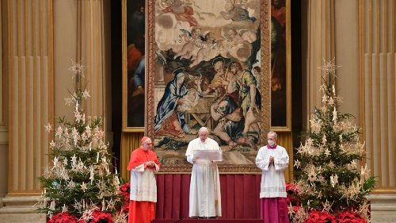](https://www.vaticannews.va/es/papa/news/2020-12/urbi-et-orbi-papa-que-el-nino-de-belen-conceda-fraternidad-2020.html)](https://www.vaticannews.va/es/papa/news/2020-12/urbi-et-orbi-papa-que-el-nino-de-belen-conceda-fraternidad-2020.html" \o "Urbi et Orbi. Papa: \“El Niño de Belén conceda fraternidad a la tierra que lo vio nacer\”)

25/12/2020

[**Urbi et Orbi. Papa: “El Niño de Belén conceda fraternidad a la tierra que lo vio nacer”**](https://www.vaticannews.va/es/papa/news/2020-12/urbi-et-orbi-papa-que-el-nino-de-belen-conceda-fraternidad-2020.html)

En este 2020, en la misión de la Iglesia en América Latina y en la Amazonía, hemos visto el rostro de la redención encarnada de tantas maneras abriendo nuevos caminos para la vida. A la luz del camino sinodal Amazónico que todavía continúa, a pesar de esta trágica pandemia, hemos recibido en este año la respuesta afirmativa del Papa Francisco abrazando la causa de esta periferia a través de la Exhortación *Querida Amazonía.*Ella es invitación a la esperanza, y es denuncia del dolor en este territorio, pero sobre todo una confirmación de que las voces de los pueblos y comunidades de la Amazonía, y de la Iglesia que peregrina en este territorio, han pasado de ser consideradas indeseables, a tornarse en piedra angular para los nuevos caminos para la Iglesia y para una Ecología Integral.

El camino de revelación del Sínodo continúa, y su fase de implementación (siendo la más importante) ha provocado un profundo discernimiento ante los signos de los tiempos en este territorio reconociendo nuestras fuerzas y limitaciones. Por tanto, reconocemos como los más significativos frutos del Sínodo para la Iglesia en la Amazonía, y para toda nuestra Iglesia universal:

-          Confirmar la voluntad de Dios mismo por hacerse carne y tierra en medio de nosotros y traer la redención de Cristo a través del reconocimiento de la periferia que se torna en centro para iluminarlo.

-          La novedad eclesiológica de un territorio que se torna en un espacio de vida que amplía la perspectiva del Reino.

-          La inter-culturalidad que es permanente fuente de vida y de una cada vez mayor catolicidad.

-          La valentía para plenificar y animar nuevos ministerios al servicio de esta Amazonía como verdadero lugar teológico.

-          El reconocimiento del papel fundamental de los laicos y laicas en la Amazonía, y del aporte imprescindible de las mujeres en lo particular, como único camino para sostener la presencia de este Dios con nosotros en muchas comunidades Amazónicas.

-          El compromiso por la defensa de la vida en todas sus expresiones, del territorio, y de los pueblos y comunidades.

En este Navidad pedimos que los sueños social, cultural, ecológico y eclesial, sean como la luz que ilumina el camino para que todos y todas puedan admirar la belleza del rostro del Cristo vivo que también se encarna en la Amazonía. Que esta llegada de Jesús, Dios con nosotros, sea invitación para una verdadera fraternidad universal en el cuidado de la vida, en la defensa de este territorio y de sus comunidades, y para que donde abunda el pecado, sobreabunde siempre la esperanza.

<https://www.vaticannews.va/es/iglesia/news/2020-12/ceama-balance-2020-conversion-respeto-vida-fraternidad.html>